*Работа с REST API*

Цель: научиться извлекать данные сетевых запросов, воспроизводить их в Postman и

оценивать корректность ответа.

Задание:

* Открыть DevTools → вкладка Network
* Отправить форму "Оставить заявку" на сайте https://www.voxys.ru/contacts.html
* Найти запрос типа POST
* Скопировать:
  + URL запроса
  + Метод (POST)
  + Тело запроса (payload — JSON или form-data)
* Воспроизвести этот запрос в Postman
* Зафиксировать результат: статус, тело ответа, заголовки

Скриншот отправленной заявки, а также полученного запроса POST через DevTools:

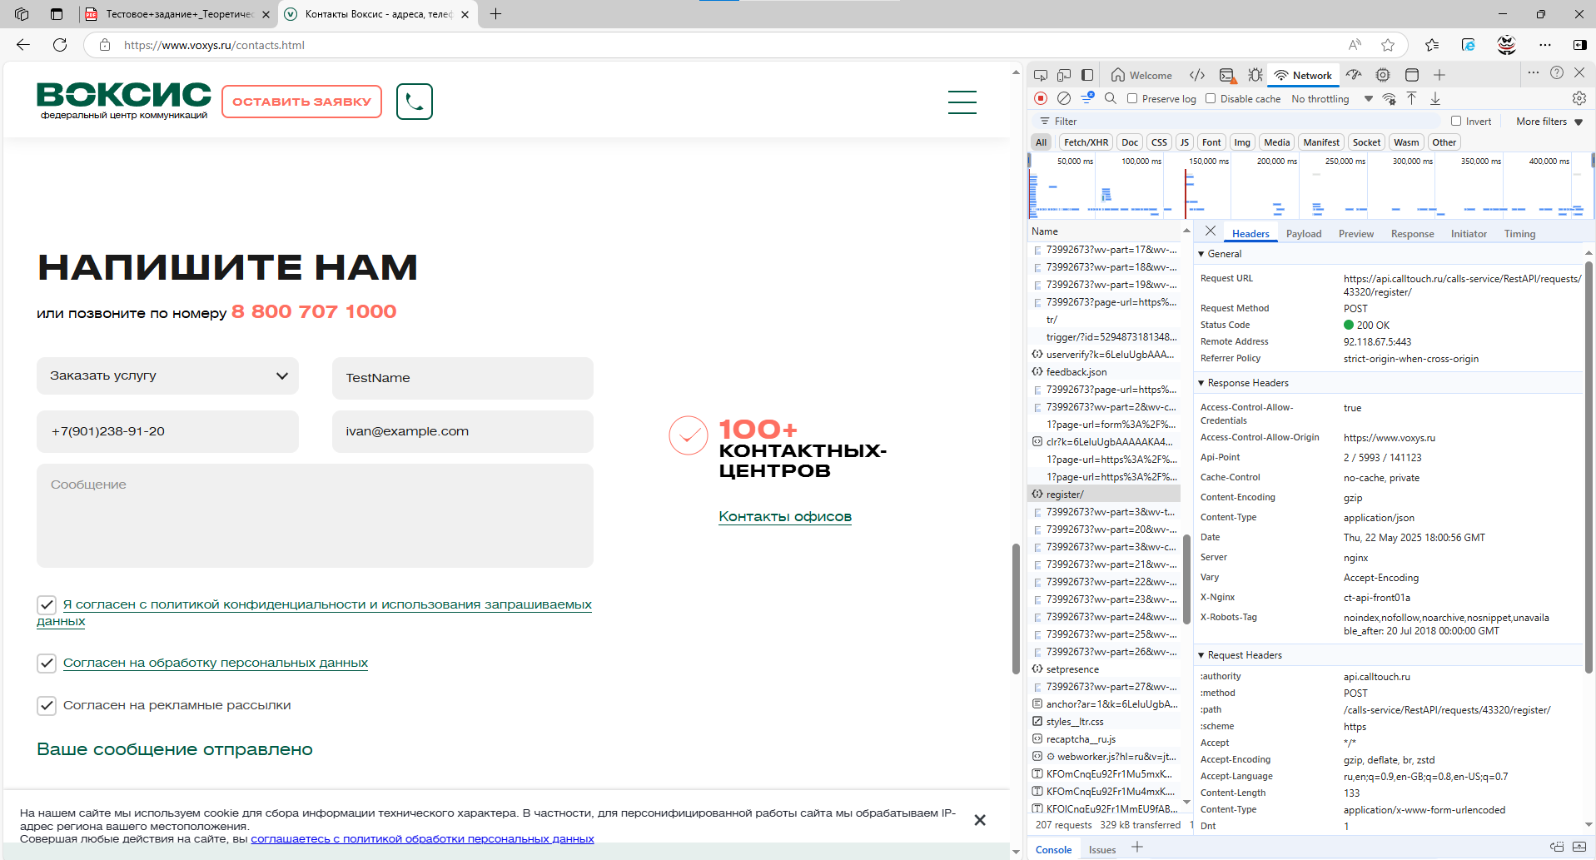

Ссылка POST запроса - <https://api.calltouch.ru/calls-service/RestAPI/requests/43320/register/>

Тело запроса в виде form-data:

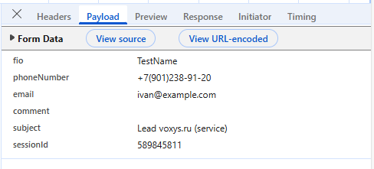

Полученные из запроса данные оформляем в запросе Postman:

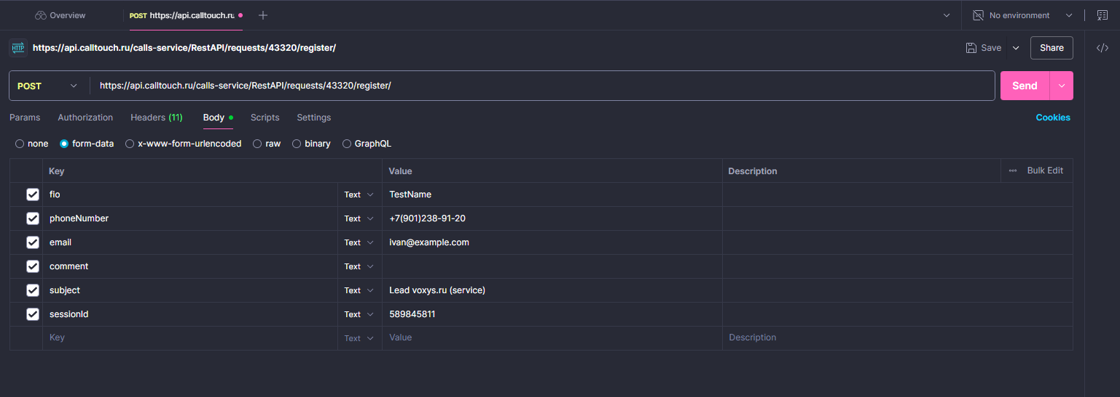

Тело ответа, а также статус 200:

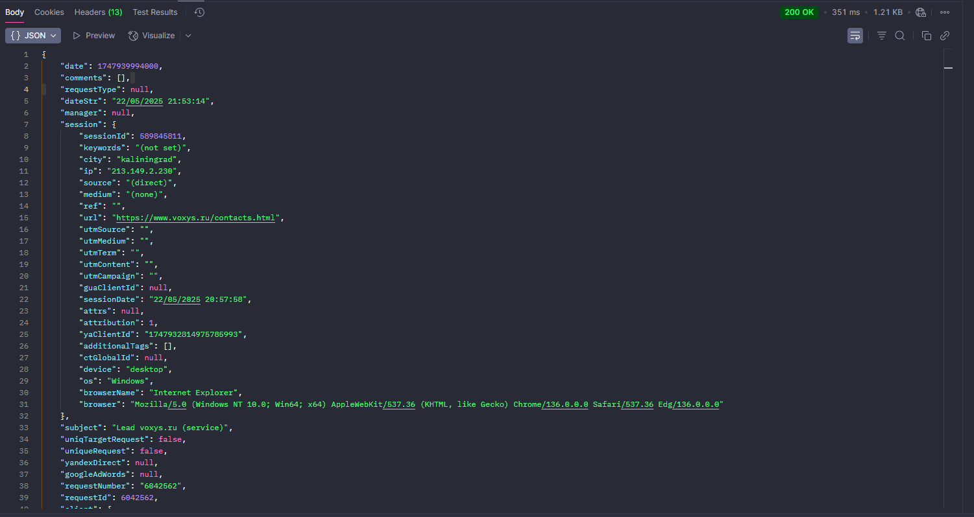

Заголовки:

